**Процедура 2 Раздела 15 Руководства ICAR — Сервисы данных о доении**

**Процедура 4 — Данные о доении**

Дата выпуска версии: февраль 2019 г. Утверждено к публикации

Ссылка на файл: 15 Procedure 2 Milking Data v19.01.docx

**СОДЕРЖАНИЕ**

1 Введение 4

2 Определения и терминология 4

3 Область применения 4

4 Общие компоненты 5

4.1 MilkCharacteristicsType 5

4.2 MilkCharacteristicsLocalType 5

5 Обмен данными о событиях доения 6

5.1 Назначение документа 6

5.2 Описание запроса 6

5.3 AnimalMilkingResults 7

5.4 Characteristics 8

5.5 AnimalMilkingSample 8

5.6 QuarterMilking 9

5.7 Описание ответа 10

6 Обмен данными о результатах анализа молока 12

6.1 Назначение документа 12

6.2 Описание запроса 12

6.3 Описание ответа 13

6.4 AnimalMilkingLabResult 14

6.5 Characteristics 15

6.6 AnimalMilkingSample 15

6.7 QuarterMilking 15

**Таблицы**

Таблица 1. Определения терминов и аббревиатур, используемых в настоящем руководстве. 4

**Рисунки**

Рисунок 1. Область действия руководства 4

Рисунок 2. MilkCharacteristicsType 5

Рисунок 3. MilkCharacteristicsLocalType 5

Рисунок 4. UpdateMilkingResultRequest 6

Рисунок 5. AnimalMilkingSample 8

Рисунок 6. QuarterMilking 9

Рисунок 7. UpdateMilkingResultResponse 10

Рисунок 8. GetMilkingLabResultsRequest 12

Рисунок 9. MilkingLabResultRequestType 12

Рисунок 10. GetMilkingLabResultsResults 13

Рисунок 11. QuarterMilking 15

**Краткий обзор изменений**

|  |  |
| --- | --- |
| Дата изменения | Характер изменения |
| Июль 2018 г. | Создана новая процедура на основе методологической главы в Разделе 15 Обзор.  Заменено новой версией от ADE-WG. Применен шаблон. |
| Февраль 2019 г. | Подготовлено для рассмотрения Генеральной Ассамблеей. Утверждено на основе Процедур и Приложений, которые периодически обновляются под контролем ADE WG. |

# 1 Введение

Процесс доения, отбора проб и анализа молока является фундаментальной частью учета продуктивности молочного хозяйства. Автоматический, быстрый и надежный обмен данными является необходимым условием эффективного мониторинга молочных стад.

Бизнес-процесс «Обмен данными о доении» предназначен для следующих целей:

a. Обмен данными, связанными с событием доения

b. Обмен данными, связанными с анализом молока

Он предоставляет несколько методов, предназначенных для упрощения синхронизации базы данных на оборудовании и базы данных в системе управления хозяйством:

a.**UpdateMilkingResult**: Передача сведений о событиях доения, отборе проб молока и измерениях в хозяйстве.

b.**GetMilkingLabResults**: Запрос результатов лабораторного анализа пробы молока.

Описание служб следует принципам, изложенным в «Методологии Руководства А», — [см. по данной ссылке](https://icarsecretariat.bitrix24.eu/~egZDL)— и содержит те же базовые элементы, которые представлены в настоящем документе.

Полное описание упомянутых здесь списков кодов можно найти в словаре данных в Приложении A [(по данной ссылке)](https://icarsecretariat.bitrix24.eu/~keoFw).

# 2 Определения и терминология

Таблица 1 содержит список определений терминов и аббревиатур, используемых в настоящем руководстве.

*Таблица 1. Определения терминов и аббревиатур, используемых в настоящем руководстве.*

|  |  |
| --- | --- |
| Термин | Определение |
|  |  |

# 3 Область применения

На Рисунке 1 представлена наглядная схема основных элементов настоящего руководства. Числа на данном рисунке относятся к номерам разделов настоящей процедуры.

*Рисунок 1. Область действия руководства.*

|  |
| --- |
|  |
|  |
|  |
|  |
|  |

# 4 Общие компоненты

4.1 MilkCharacteristicsType

Компонент «Characteristics» содержит список характеристик доения. Характеристика типа MilkCharacteristicsType используется здесь как синоним результатов измерения или классификации, примененных к пробе молока в хозяйстве или в лаборатории. Его также можно использовать для учета параметров, описывающих окружающую среду или статус коров в процессе доения, например, вес животного во время доения.

Характеристика идентифицируется уникальным кодом, который ссылается на определение характеристики в соответствии со списком кодов «ICAR_MilkCharacteristicCode». В таблице «Коды характеристик молока» в разделе «Приложение. Коды характеристик молока ICAR» приведен базовый набор характеристик, определенных ICAR. Его можно легко расширить за счет используемых на местном уровне определений характеристик.

*Рисунок 2. MilkCharacteristicsType*

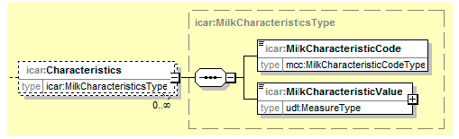

|  |  |
| --- | --- |
| icar: MilkCharacteristicCode | icar:MilkCharacteristicCode |
| type | тип |
| mcc: MilkCharacteristicCodeType | mcc:MilkCharacteristicCodeType |
| icar: Characteristics | icar:Characteristics |
| icar: MilkCharacteristicsType | icar:MilkCharacteristicsType |
| icar:MilkCharacteristicValue | icar:MilkCharacteristicValue |
| udt: MeasureType | udt:MeasureType |

a.**MilkCharacteristicCode**: Обязательный идентификатор характеристики молока.

b.**MilkCharacteristicValue**: Значение показателя характеристики молока. Атрибут «unitCode» должен быть установлен в соответствии с таблицей «Коды характеристик молока».

4.2 MilkCharacteristicsLocalType

Подобно MilkCharacteristicsType, этот контейнер содержит список характеристик доения (на местном уровне), которые не входят в официальный список «Коды характеристик молока ICAR».

a.**LocalMilkCharacteristicCode**: Обязательный идентификатор характеристики молока на локальном уровне. Список кодов должен быть предоставлен на местном уровне.

b.**MilkCharacteristicValue**: Значение показателя характеристики молока.

*Рисунок 3. MilkCharacteristicsLocalType*

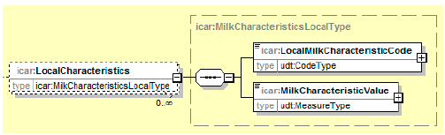

|  |  |
| --- | --- |
| icar: LocalMilkCharacteristicCode | icar:LocalMilkCharacteristicCode |
| udt: CodeType | udt:CodeType |
| icar: MilkCharacteristicValue | icar:MilkCharacteristicValue |
| type | тип |
| udt: MeasureType | udt:MeasureType |

# 5 Обмен данными о событиях доения

Описание службы: UpdateMilkingResult

## 5.1 Цель

Дать возможность владельцу оборудования зарегистрировать во внешней информационной системе:

a. Результаты доения

b. Связь между идентификаторами животных и идентификаторами флаконов с пробами молока для последующей регистрации результатов молочной лаборатории.

c. Результаты измерений и анализ молока в хозяйстве

## 5.2 Описание запроса

Сообщение UpdateMilkingResultRequest (см. схему ниже) соответствует общим спецификациям в отношении запросов (см. «Общие спецификации/Спецификации запросов»).

Оно используется для отправки поставщику услуг новых или измененных данных об одном или нескольких событиях доения.

*Рисунок 4. UpdateMilkingResultRequest*



## 5.3 AnimalMilkingResults

AnimalMilkingResult передает основные характеристики данного доения:

a.**AnimalIdentity**: Отдельный уникальный идентификатор животного, используемый для обмена данными и содержащий идентификатор и маркировку дойного животного. Идентификатор опционально ссылается на модуль AnimalDetail, переносимый службой «UpdateAnimal», если это требуется для получения дополнительных сведений о животном.

b.**Location**: Отдельный идентификатор места доения, обозначающий место, где осуществлялось доение животного. Идентификатор опционально ссылается на модуль LiveStockLocation, переносимый службой UpdateLiveStockLocation, если это требуется для получения дополнительных сведений о местоположении.

c.**MilkingParlourUnit, MilkingBoxNumber**: Опционально указывает место доения более подробно.

d. **MilkingStartingTime, MilkingDuration, MilkingVisitDuration, MilkingType, MilkingMilkWeight, MilkingSucces**: элементы, описывающие само доение:

e.**Characteristics**: Характеристики молока (классификация или измерения), которые передаются модулем **MilkCharacteristics**. В принципе, это список пар ключ/значение с ключами, идентифицирующими тип характеристик и значений, содержащих результат. Текущий список определений ключей характеристик показан в таблице «Коды характеристик молока».

f.**LocalCharacteristics**: Определенные на местном уровне характеристики молока (классификация или измерения), которые передаются модулем LocalCharacteristics.

В нем приводится список характеристик молока, используемых на местном уровне и не входящих в официальный список ICAR «Коды характеристик молока».

g.**QuarterMilking**: До четырех дополнительных модулей с результатами доения из четверти вымени, опционально включая пробы молока из четверти вымени и характеристики молока из четверти вымени. Такой результат может обеспечить не всякое оборудование.

h.**AnimalMilkingSample**: Отдельный опциональный модуль, описывающий характеристики пробы молока, взятого для лабораторного анализа.

i.**MilkingDeviceID**: Отдельный опциональный элемент, который содержит идентификатор устройства, используемого для доения. .

Идентификатор опционально ссылается на модуль Device, переносимый службой «UpdateDevice», если это требуется для получения дополнительных сведений об устройстве.

j.**MeasureDeviceID**: Отдельный опциональный элемент, который содержит идентификатор устройства, используемого для измерения. Идентификатор опционально ссылается на модуль Device, переносимый службой «UpdateDevice», если это необходимо для получения дополнительных сведений об устройстве.

k.**LocalAdditionalData**: Опциональный список пар ключ-значение, используемых на местном уровне, как это описано в разделе «Общие компоненты — Локальные адаптации»

## 5.4 Характеристики

Модуль передает характеристики молока, записанные во время события доения.

Подробности приведены в описании «MilkCharacteristcsType» в разделе «Общие компоненты» (см. выше).

## 5.5 AnimalMilkingSample

*Рисунок 5. AnimalMilkingSample*

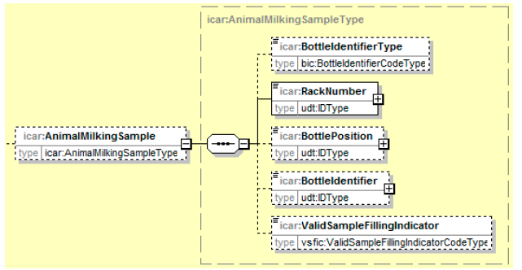

|  |  |
| --- | --- |
| iсar: BottleIdentifierТуpe | iсar:BottleIdentifierТуpe |
| bic:ВottleldentifierCodeType | bic:ВottledentifierCodeType |
| icar:RackNiimber | icar:RackNiimber |
| udt:IDType | udt:IDType |
| icar:BottlePosition | icar:BottlePosition |
| icar:Bottleldentifier | icar:Bottleldentifier |
| icar:ValidSampleFillingIndicator | icar:ValidSampleFillingIndicator |
| vsfic:ValidSampleFillingIndicatorCodeType | vsfic:ValidSampleFillingIndicatorCodeType |
| type | тип |
| icar:AnimalMilkingSample | icar:AnimalMilkingSample |
| icar:AnimalMilkingSampleType | icar:AnimalMilkingSampleType |

Модуль предоставляет идентификацию и основные характеристики пробы молока.

a.**BottleIdentifierType**: Тип идентификатора флакона в соответствии со списком кодов «BottleIdentifierCodeType».

b.**RackNumber**: Номер штатива для проб

c.**BottlePosition**: Положение флакона в штативе для проб

d.**BottleIdentifier**: Идентификаторы флаконов считываются со штрих-кода или RFID.

e.**ValidSampleFillingIndicator**: Индикатор действительного заполнения проб по сравнению с

ожидаемым значением в соответствии со списком кодов «**ValidSampleFillingIndicatorCodeType**»

5.6 QuarterMilking

*Рисунок 6. QuarterMilking*

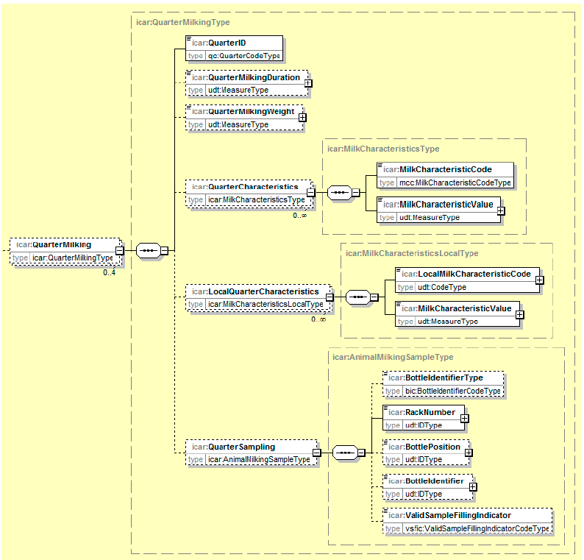

|  |  |
| --- | --- |
| icar:QuarterMilking | icar:QuarterMilking |
| type | тип |
| icar:QuarterMilkingType | icar:QuarterMilkingType |
| icar:QuarterID | icar:QuarterID |
| qc:QuarterCodeType | qc:QuarterCodeType |
| icar:QuarterMilkingDuration | icar:QuarterMilkingDuration |
| udt:MeasureType | udt:MeasureType |
| icar:QuarterMilkingWeight | icar:QuarterMilkingWeight |
| udtMeasureType | udt:MeasureType |
| icar:QuarterCharacteristics | icar:QuarterCharacteristics |
| icar:MilkCharacteristicsType | icar:MilkCharacteristicsType |
| icar:LocalQuarterCharacteristics | icar:LocalQuarterCharacteristics |
| icar:MilkCharacteristicsLoca[Type | icar:MilkCharacteristicsLocalType |
| icar:QuarteгSampling | icar:QuarteгSampling |
| icar:AnimalMilkingSampleType | icar:AnimalMilkingSampleType |
| icar:MilkCharacteristicCode | icar: MilkCharacteristicCode |
| mcc:MilkCharacteristicCodeType | mcc:MilkCharacteristicCodeType |
| icar:MilkCharacteristicValue | icar:MilkCharacteristicValue |
| udt:MeasureType | udt:MeasureType |
| icar:LocalMilkCharacteristicCode | icar:LocalMilkCharacteristicCode |
| udt:CudeType | udt:CudeType |
| icar:MilkCharacteristicValue | icar:MilkCharacteristicValue |
| udt:MeasureType | udt:MeasureType |
| icar:BottleIdentifierType | icar:BottleIdentifierType |
| bic:ВоttleklentifierCodeType | bic:ВоttleklentifierCodeType |
| icar:RackNumber | icar:RackNumber |
| udt:IDType | udt:IDType |
| icar:BottlePosition | icar:BottlePosition |
| icar:BottleIdentifier | icar:BottleIdentifier |
| icar:ValidSampleFillingindicator | icar:ValidSampleFillingIndicator |
| vsfic:ValidSampleFillingIndicatnrCodeType | vsfic:ValidSampleFillingIndicatnrCodeType |

Модуль QuarterMilking показывает результат доения и опционально выборку и характеристики для одной из четырех заданных четвертей.

a.**QuarterID**: Идентификация четверти вымени, для которой приведены результаты (1..4)

b.**QuarterMilkingDuration**: Продолжительность доения из четверти вымени, единица измерения по умолчанию — секунды.

c.**QuarterMilkingWeight**: Вес молока из четверти вымени, единица измерения по умолчанию — кг.

d.**QuarterCharacteristics**: Характеристики молока из четверти вымени. Дополнительная информация приведена в описании модуля Characteristics (см. выше).

e.**LocalQuarterCharacteristics**: Характеристики молока из четверти вымени на местном уровне. Дополнительная информация приведена в описании модуля LocalCharacteristics (см. выше).

f.**QuarterMilkingSample**: Один опциональный модуль, описывающий характеристики пробы молока, взятого из четверти вымени для лабораторных анализов. Подробности приведены в описании модуля AnimalMilkingSample (см. выше).

5.7 Описание ответа

*Рисунок 7. UpdateMilkingResultRsponse*

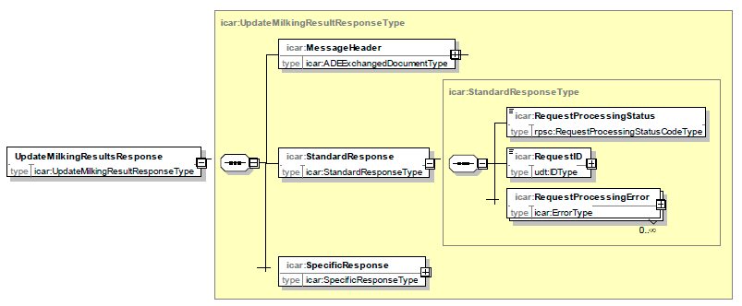

|  |  |
| --- | --- |
| **UpdateMilkingResultsResponse** | **UpdateMilkingResultsResponse** |
| icar:UpdateMilkingResultResponseType | icar:UpdateMilkingResultResponseType |
| **icar:MessageHeader** | **icar:MessageHeader** |
| type | тип |
| icar:ADEExchangedDocumentType | icar:ADEExchangedDocumentType |
| **icar:StandardResponse** | **icar:StandardResponse** |
| icar:StandardResponseType | icar:StandardResponseType |
| **icar:SpecificResponse** | **icar:SpecificResponse** |
| icar:SpecificResponseType | icar:SpecificResponseType |
| **icar:RequestProcessingStatus** | **icar:RequestProcessingStatus** |
| rpsc:RequestProcessingStatusCodeType | rpsc:RequestProcessingStatusCodeType |
| **icar:RequestID** | **icar:RequestID** |
| udt:IDType | udt:IDType |
| **icar:RequestProcessingError** | **icar:RequestProcessingError** |
| icar:ErrorType | icar:ErrorType |

# 6 Обмен данными о результатах анализа молока

Описание сервиса: GetMilkingLabResults

## 6.1 Цель

Обеспечить владельцу оборудования возможность получать результаты анализа проб молока из внешней информационной системы для целей управления стадом и калибровки. Связь между идентификацией пробы и результатами анализа должна обеспечиваться информационной системой MRO.

## 6.2 Описание запроса

Сообщение GetMilkingLabResultsRequest (см. схему ниже) соответствует общим спецификациям в отношении запросов (см. «Общие спецификации/Спецификации запросов»).

Используется для запроса результатов лабораторного анализа, хранящихся в системе управления хозяйством.

*Рисунок 8. GetMilkingLabResultsRequest*

|  |  |
| --- | --- |
| GetMilkingLabResultsRequest | GetMilkingLabResultsRequest |
| type | тип |
| icar:GetMilkingLabResultRequestType | icar:GetMilkingLabResultRequestType |
| Added in version 1.8 | Добавлено в версии 1.8 |
| icar:MessageHeader | icar:MessageHeader |
| icar:ADEExchangedDocumenfType | icar:ADEExchangedDocumenfType |
| icar:StardardRequest | icar:StardardRequest |
| icar:StandardRequestType | icar:StandardRequestType |
| icar:SpecificRequestGetMilkiлgLabResult | icar:SpecificRequestGetMilkingLabResult |
| icar:SpecificRequestGetMilkingLabResultType | icar:SpecificRequestGetMilkingLabResultType |
| icar:DataToBeCompressed | icar:DataToBeCompressed |
| udt:IndicatorType | udt:IndicatorType |
| pattern | схема |
| false true | неверно верно |
| icar:SpecificRequestDetail | icar:SpecificRequestDetail |

Объем ответа можно контролировать путем изменения параметров запроса в MilkingLabResultRequestType (см. схему ниже):

*Рисунок 9. MilkingLabResultRequestType*

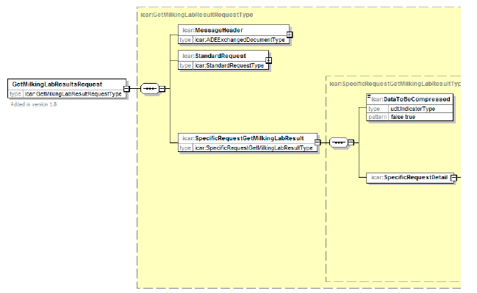

|  |  |
| --- | --- |
| icar:SpecificRequestDetail | icar:SpecificRequestDetail |
| icar:TicketRequest | icar:TicketRequest |
| type | тип |
| icar:TicketRequestType | icar:TicketRequestType |
| icar:MilkingLabResultRequest | icar:MilkingLabResultRequest |
| icar:MilkingLabResuItRequestType | icar:MilkingLabResuItRequestType |
| icar:EventTimePeriod | icar:EventTimePeriod |
| ica:RegistrationsmePeriod | ica:RegistrationTimePeriod |
| icar:TimePeriodType | icar:TimePeriodType |
| icar:Location | icar:Location |
| udt:IDType | udt:IDType |
| icar:Animalldentifier | icar:Animalldentifier |
| icar:AnimalidentifierType | icar:AnimalIdentifierType |

a.**Location**: Идентификация хозяйства, для которого запрашиваются лабораторные результаты.

b.**AnimalIdentifier**: Идентификатор животного, для которого запрашиваются лабораторные результаты.

c.**EventTimePeriod**: Периоды времени отбора проб, когда были получены запрошенные результаты.

d.**RegistrationTimePeriod**: Периоды времени регистрации, когда запрошенные результаты были зарегистрированы в системе управления хозяйством.

Ответственность за определение требований и допустимых диапазонов для этих параметров лежит на системе управления хозяйством.

## 6.3 Описание ответа

Сообщение GetMilkingLabResultsResults (см. схему ниже) соответствует общим спецификациям в отношении результатов (см. «Общие спецификации/Спецификации запросов»).

Оно используется для получения результатов лабораторного анализа проб молока, хранящихся у поставщика услуг. Поскольку регистрация проб молока в системе управления хозяйством или в лаборатории выполняется модулем AnimalMilkingSample, возвращаемые данные в модуле AnimalMilkingLabResults очень похожи на данные из этого модуля. Вместо характеристик, регистрируемых на оборудовании, возвращаются характеристики, полученные на основе лабораторного анализа.

*Рисунок 10. GetMilkingLabResultsResults*

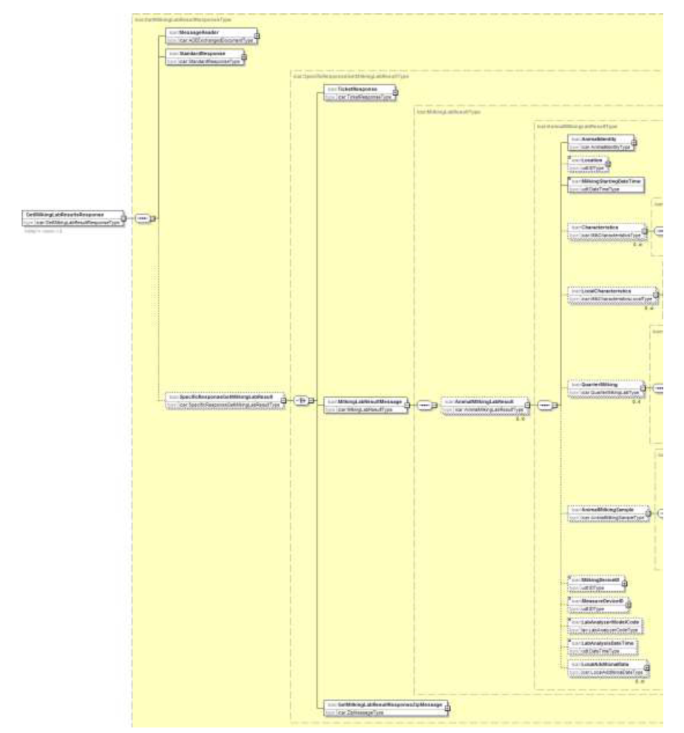

## 6.4 AnimalMilkingLabResult

AnimalMilkingLabResult передает основные характеристики результата анализа доения:

a.**AnimalIdentity**: Отдельный уникальный идентификатор животного, используемый для обмена данными и содержащий идентификатор и маркировку дойного животного. Идентификатор опционально ссылается на модуль AnimalDetail, переносимый службой «**UpdateAnimal**», если это требуется для получения дополнительных сведений о животном.

b.**Location**: Отдельный идентификатор места доения, обозначающий место, где осуществлялось доение животного Идентификатор опционально ссылается на модуль LiveStockLocation, переносимый службой UpdateLiveStockLocation, если это требуется для получения дополнительных сведений о местоположении.

c.**MilkingStartingDateTime**: точное время доения и отбора проб.

d.**Характеристики**: Характеристики лабораторного анализа молока (классификация или измерения), которые передаются модулем MilkCharacteristics. В принципе, это список пар ключ/значение с ключами, идентифицирующими тип характеристик и значений, содержащих результат.

Текущий список определений ключей характеристик показан в таблице «Коды характеристик молока».

e.**LocalCharacteristics**: Характеристики молока на местном уровне (классификация или

измерения), которые передаются модулем LocalCharacteristics.

В нем приводится список характеристик молока, используемых на местном уровне и не входящих в официальный список ICAR «Коды характеристик молока».

f.**QuarterMilking**: Для результатов анализа проб молока из конкретной четверти вымени. До четырех

дополнительных модулей с результатами доения из четверти вымени, опционально включая пробы молока из четверти вымени и характеристики молока из четверти вымени.

g.**AnimalMilkingSample**: Отдельный опциональный модуль, описывающий характеристики пробы молока, взятого для лабораторного анализа.

h.**MilkingDeviceID**: Отдельный опциональный элемент, который содержит идентификатор устройства, используемого для доения. Идентификатор опционально ссылается на модуль Device, переносимый службой «UpdateDevice», если это необходимо для получения дополнительных сведений об устройстве.

i.**MeasureDeviceID**: Отдельный опциональный элемент, который содержит идентификатор устройства, используемого для измерения.

Идентификатор опционально ссылается на модуль Device, переносимый службой «UpdateDevice», если это необходимо для получения дополнительных сведений об устройстве.

j.**MeasureDeviceID**: Отдельный опциональный элемент, который содержит идентификатор устройства, используемого для измерения.

Идентификатор опционально ссылается на модуль Device, переносимый службой «UpdateDevice», если это необходимо для получения дополнительных сведений об устройстве.

k.**LabAnalyzerModelCode**: Указывает модель прибора для анализа молока.

l.**LabAnalysisDateTime**: Дата и время анализа этого образца.

m.**LocalAdditionalData**: Опциональное неограниченное количество используемых на местном уровне пар ключ/значение.

## 6.5 Характеристики

Модуль передает характеристики молока, полученные в результате лабораторного анализа данного доения. Характеристики идентифицируются уникальным кодом, который ссылается на определение характеристик в таблице «Коды характеристик молока», являющейся базовым набором характеристик, определенных ICAR. Его можно легко расширить за счет специальных определений, используемых на уровне лаборатории.

Подробности приведены в описании «MilkCharacteristcsType» в разделе «Общие компоненты» (см. выше).

## 6.6 AnimalMilkingSample

Модуль AnimalMilkingSample передает детали отбора проб молока на оборудовании, для которого был проведен лабораторный анализ. Он предоставляет данные, полученные в процессе регистрации результатов доения в системе управления хозяйством. Это помогает оборудованию проверять связь между отбором проб на оборудовании и результатами, предоставляемыми системой управления хозяйством.

Подробности приведены в описании модуля Entity AnimalMilkingSample в разделе «Результаты доения».

## 6.7 QuarterMilking

*Рисунок 11. QuarterMilking*

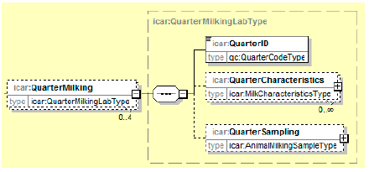

|  |  |
| --- | --- |
| icar:QuarterMilking | icar:QuarterMilking |
| type | тип |
| icar:QuarterMilkingLabType | icar:QuarterMilkingLabType |
| icar:QuarterID | icar:QuarterID |
| qc:QuarterCodeType | qc:QuarterCodeType |
| icar:QuarterCtiaracteristics | icar:QuarterCtiaracteristics |
| icar:MilkCharacteristicsType | icar:MilkCharacteristicsType |
| icar:QuarterSampling | icar:QuarterSampling |
| icar:AnimalMilkingSampleType | icar:AnimalMilkingSampleType |

Модуль QuarterMilking типа QuarterMilkingLabType предоставляет результат лабораторного анализа и характеристики выборки для одной из четырех данных четвертей вымени.

a.**QuarterID**: Идентификация четверти вымени, для которой приведены результаты (1..4)

b.**QuarterCharacteristics**: Характеристики молока из четверти вымени. Дополнительная информация приведена в описании модуля Characteristics (см. выше).

c.**QuarterSample**: Отдельный опциональный модуль, описывающий характеристики пробы молока, взятого из четверти вымени для лабораторных анализов. Подробности приведены в описании модуля AnimalMilkingSample (см. выше).